MANUAL TÉCNICO
GuramaOnline
GuramaOnline - Versión 1.0
Septiembre 2026
Equipo QA / Desarrollo

Autores:
Camila Alejandra Mahecha Mancera
Evelyn Zahory Cardenas Vega
Índice
1. Introducción 3
2. Datos Generales del Manual 3
3. Introducción al Sistema 3
4. Objetivos Generales y Específicos del Sistema 3
4.1 Objetivo General 3
1. Introducción 4
4.2 Objetivos Específicos 4
5. Normas, Políticas y Procedimientos 4
6. Definición de las Reglas del Negocio Implementadas 5
7. Fundamentación de la Tecnología Utilizada 5
8. Descripción de los Actores del Sistema 6
9. Especificación de Requisitos 6
9.1 Requisitos Funcionales (Resumen por épica) 6
9.2 Requisitos No Funcionales 7
10. Vista Funcional 8
11. Vista Lógica 8
11.1 Estilo Arquitectónico 8
11.2 Patrones de Diseño 8
12. Modelo Lógico de Datos 9
13. Modelo Físico de Datos 9
14. Descripción Detallada de los Algoritmos 9
15. Diseño de Pantallas y Reportes 9
16. Descripción de Campos Requeridos por Pantalla 9
17. Vista de Implementación 9
18. Vista de Despliegue 10
19. Diagrama de Navegación del Sistema 10
21. Glosario de Términos 10
Documentación 11

1. Introducción
El presente Manual Técnico contiene las especificaciones técnicas más importantes de GuramaOnline, sistema de información para el control de inventario y la gestión de pedidos de Gurama, tienda de confecciones y tejidos (amigurumis y sábanas personalizadas) ubicada en la localidad de Kennedy, Bogotá, en operación desde 2022. Constituye una guía especializada para el mantenimiento de la aplicación, dirigida al equipo de desarrollo, al administrador del sistema y al equipo de QA del proyecto formativo.

2. Datos Generales del Manual
Nombre del Sistema | GuramaOnline
Versión del Sistema | 1.0
Tipo de Manual | Manual Técnico
Fecha de Elaboración | 03/09/2026
Área donde fue elaborado | Equipo de Desarrollo y QA

3. Introducción al Sistema
GuramaOnline es el sistema de información desarrollado para Gurama, una tienda dedicada a la creación y venta de amigurumis y sábanas personalizadas. El sistema está compuesto por nueve módulos funcionales: gestión de usuarios, gestión de productos, gestión de inventario, gestión de materiales de personalización, personalización de producto, gestión de carrito, gestión de pedidos, gestión de pagos y tickets, y gestión de historial y reportes. Su propósito es centralizar el control de existencias y automatizar el flujo de compra, desde la selección del producto (estándar o personalizado) hasta la generación del ticket de venta.

4. Objetivos Generales y Específicos del Sistema

4.1 Objetivo General
Desarrollar un sistema de información que permita el control del inventario y la gestión de pedidos en Gurama.

4.2 Objetivos Específicos
- Diseñar e implementar un módulo de gestión de productos que permita registrar y clasificar productos, controlar entradas/salidas y conteo físico de inventario, generar alertas por bajo stock y facilitar búsquedas por nombre, color, categoría o precio.
- Desarrollar un módulo de pedidos estándar que permita al cliente seleccionar productos, añadirlos al carrito, diligenciar un formulario de compra, pagar mediante una pasarela simulada y generar un ticket de compra, notificando al usuario el registro exitoso de su pedido.
- Desarrollar un módulo de ventas que permita al administrador y al trabajador validar pagos, generar y consultar tickets, visualizar el historial de ventas y emitir reportes, cada cambio en los pedidos será notificado a los clientes.
- Implementar un módulo de pedidos personalizados que permita al cliente personalizar sábanas y cubrelechos, en base a los materiales registrados al sistema (diseño, tamaño, tela), calcular el precio según las selecciones y gestionar el pedido dentro del flujo normal del sistema, notificando al usuario el registro exitoso de su pedido.
- Desarrollar un módulo de inventario que permita al administrador y al trabajador registrar entradas y salidas de productos, generando alertas por stock bajo.

5. Normas, Políticas y Procedimientos
El proyecto aplica los siguientes estándares de calidad, cada uno con un propósito específico dentro del proceso de QA:
- ISO/IEC 25010: marco de referencia para clasificar y evaluar las características de calidad del producto (funcionalidad, usabilidad, fiabilidad, eficiencia, seguridad, compatibilidad, mantenibilidad y portabilidad).
- IEEE 829: guía para la estructura de la documentación de pruebas (Plan Maestro, Casos de Prueba, Reporte de Incidencias).
- ISO 9001: marco de gestión de calidad del proceso, mediante control de versiones y aprobaciones formales.
- CMMI: referencia de madurez del proceso de QA (roles definidos, matriz RACI, procesos repetibles), buscando operar en Nivel 2 (Gestionado).
- ISTQB: buenas prácticas para el diseño de casos de prueba, técnicas de prueba funcional y gestión de defectos.
(Detalle completo en el Plan Maestro de Pruebas, ver enlaces al final)

6. Definición de las Reglas del Negocio Implementadas
Cada épica de requisitos funcionales tiene su propio conjunto de reglas de negocio (RN), documentadas de forma completa en el archivo RF.docx. Como muestra representativa, las reglas más transversales del sistema son:
- Solo los usuarios con rol Administrador pueden gestionar otros usuarios; todo usuario debe estar asociado a un rol (Administrador, Trabajador o Cliente).
- El número de documento y el correo electrónico deben ser únicos en el sistema; las contraseñas se almacenan siempre cifradas y nunca en texto plano.
- Un usuario en estado "Inactivo" no puede autenticarse ni realizar operaciones.
- El cliente solo puede consultar y editar su propia información y sus propios pedidos (nunca los de otro cliente).
- Todo pedido descuenta stock automáticamente al confirmarse y genera un ticket con estado inicial "Pendiente".
(Reglas de negocio completas por épica: ver RF.docx en los enlaces finales)

7. Fundamentación de la Tecnología Utilizada

Backend | NestJS
Frontend | React / Vite (JSX)
ORM | Prisma
Base de Datos | MySQL
Pruebas Unitarias/Integración | Jest
Pruebas End-to-End | Cypress

La elección de una arquitectura modular en NestJS (un servicio y controlador por módulo) responde directamente al requisito de mantenibilidad (RNF-004).
El uso de Jest y Cypress responde a la estrategia de pruebas definida en el Plan Maestro de Pruebas (sección 4.5, tipos de prueba),
MySQL junto con respaldos periódicos responde al requisito de disponibilidad (RNF-005).

8. Descripción de los Actores del Sistema
Actor del Negocio | Descripción
Administrador | Usuario con acceso completo al sistema a través de la aplicación y página. Gestiona inventario, materiales, productos, pedidos realizados, usuarios, notificaciones y reportes del negocio.
Trabajador | Usuario operativo que utiliza la aplicación y página web para apoyar la gestión diaria: control de la gestión de movimientos, reportes, notificaciones, materiales y pedidos realizados. Este rol cuenta con la gestión de usuarios.
Cliente | Usuario final que utiliza la aplicación móvil y página web para explorar el catálogo, personalizar productos, realizar pedidos y hacer seguimiento a sus pedidos.

9. Especificación de Requisitos

9.1 Requisitos Funcionales (Resumen por épica)
ID | Épica | Objetivo de negocio
RF-001 | Gestión de usuarios | Administrar trabajadores y clientes (registro, edición, rol, desactivación) y permitir autenticación y recuperación de contraseña autónoma.
RF-002 | Gestión de productos | Administrar productos (creación, edición, búsqueda/filtros, eliminación) y su catálogo.
RF-003 | Gestión de inventario | Garantizar control y actualización en tiempo real de existencias.
RF-004 | Gestión de materiales de personalización | Mantener actualizado el catálogo de colores, diseños y tamaños disponibles.
RF-005 | Personalización de producto | Permitir al cliente personalizar sábanas/cubrelechos y calcular el precio según sus selecciones.
RF-006 | Gestión de carrito | Gestionar el carrito de compras de los clientes.
RF-007 | Gestión de pedidos | Permitir a Administrador y Trabajador administrar los pedidos realizados por los clientes.
RF-008 | Gestión de pagos y tickets | Gestionar el registro y consulta de pagos y tickets, incluidos los pedidos personalizados.
RF-009 | Gestión de historial y reportes | Permitir trazabilidad de pedidos y apoyar la toma de decisiones mediante reportes.

Cada épica se descompone en subrequisitos (RF-00X) con actores, reglas de negocio, RNF asociados y trazabilidad a casos de uso, historias de usuario y casos de prueba.
(Detalle completo de los 25 subrequisitos: ver RF.docx en los enlaces finales)

9.2 Requisitos No Funcionales
ID | Categoria | Resumen
RNF-001 | Usabilidad | Interfaz intuitiva; el usuario completa tareas clave en máximo 5 intentos con mensajes de validación visibles.
RNF-002 | Seguridad | Autenticación y autorización por rol; contraseñas con hash seguro; un cliente no puede acceder a datos de otro.
RNF-003 | Rendimiento | Operaciones críticas (carrito, notificaciones, tickets, inventario) responden en menos de 3 segundos.
RNF-004 | Mantenibilidad | Arquitectura modular y documentada (Swagger actualizado al 100 % de los endpoints).
RNF-005 | Disponibilidad | Disponibilidad mínima del 95 % mensual, con respaldo semanal de base de datos.
RNF-006 | Portabilidad | Interfaz responsiva en computador, tablet y celular sin pérdida de funcionalidad.
RNF-007 | Escalabilidad | Soporta hasta el 100 % de incremento en usuarios/productos/pedidos sin degradar el rendimiento.
RNF-008 | Compatibilidad | Funciona en las dos últimas versiones de Chrome, Firefox, Safari y Edge, y en Android/iOS soportados.
RNF-009 | Recuperación ante fallos | Ante errores en inventario, carrito o pedidos, el sistema revierte la operación sin dejar datos inconsistentes.
RNF-010 | Accesibilidad | (ver descripción completa en RNF.docx).
(Descripción, justificación, métrica, entre otros, ver RNF.docx en los enlaces finales).

10. Vista Funcional
Diagrama de casos de uso del sistema (elaborado en Visual Paradigm), agrupado por épica, mostrando actores y relaciones de inclusión/extensión si existen:

El sistema cuenta con 40 casos de uso de bajo nivel documentados con el formato: ID, Nombre, Objetivo, Actor principal/secundarios, Precondiciones, Disparador, Flujo principal, Flujos alternativos y de excepción, Postcondiciones y Reglas de negocio. Por ejemplo:
Campo | CU-001.1 — Registrar Usuario
Actor principal | Administrador (registro de trabajador) / Usuario nuevo (autorregistro como cliente)
Resumen | El administrador accede al módulo de Usuarios y registra un trabajador; o el usuario se autoregistra y el sistema le asigna el rol Cliente.
Precondiciones | Roles configurados; administrador con sesión activa y permisos de gestión de usuarios (si aplica).
Poscondiciones | Usuario registrado en base de datos, con contraseña y código cifrados.
(Los 40 casos de uso completos: ver Caso_Uso_Extendido.docx en los enlaces finales)

11. Vista Lógica

11.1 Estilo Arquitectónico
arquitectura: presentación - React, lógica de negocio - NestJS, persistencia - Prisma/MySQL).

11.2 Patrones de Diseño
Mencionar los patrones de diseño utilizados especificando para cada uno, breve descripción dónde y por qué se usan

12. Modelo Lógico de Datos
Diagrama de Clases
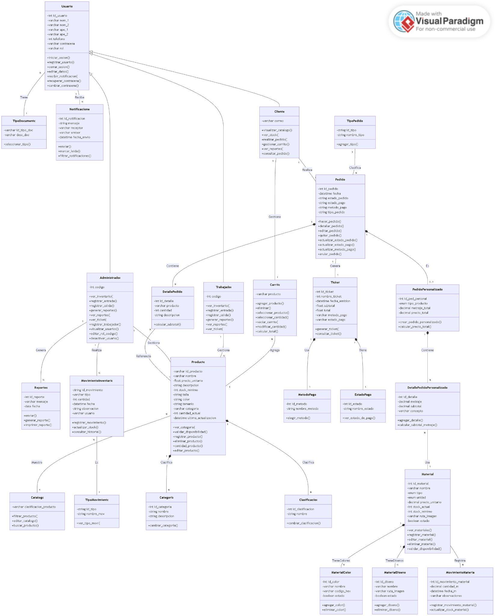

13. Modelo Físico de Datos
El Modelo Físico de Datos representa el diseño técnico y estructurado de la base de datos de GuramaOnline, implementada en el sistema gestor MySQL y gestionada mediante el ORM Prisma. Incluye la arquitectura de tablas relacionales, la definición de claves primarias (PK), claves foráneas (FK), tipos de datos, restricciones de integridad y el diccionario técnico de cada entidad.

13.1 Modelo Relacional (MR)
A continuación se presenta el Modelo Relacional del sistema, agrupado por sus módulos principales (Usuarios, Pedidos, Productos, Materiales, Movimientos y Comprobantes):
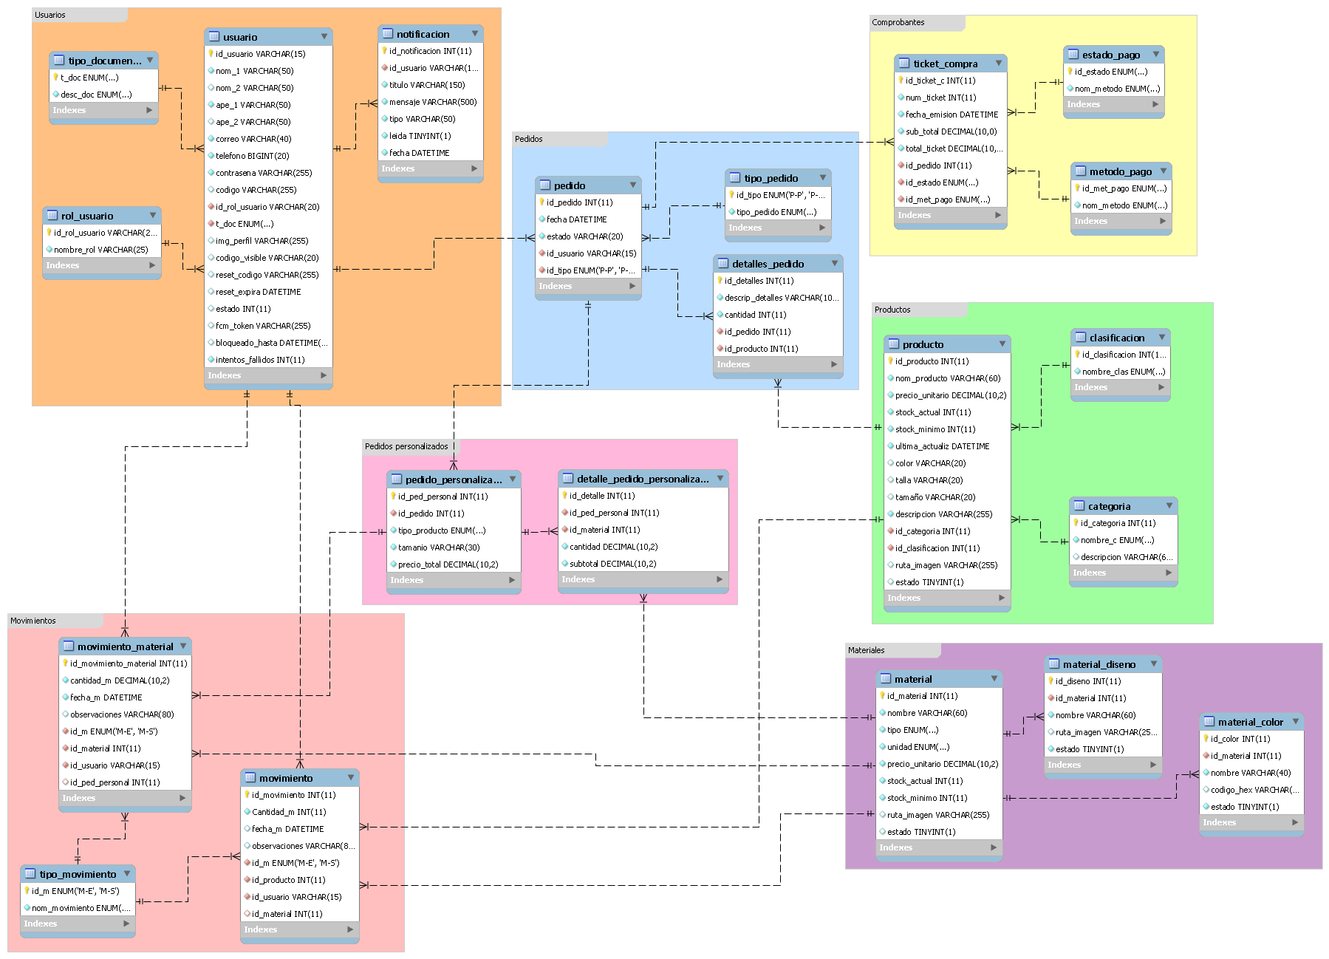
13.2 Descripción de Módulos y Tablas Relacionales
La base de datos consta de 18 tablas principales y de catálogo orientadas al soporte operativo del negocio:
- Módulo de Usuarios y Seguridad:
  - usuario: Almacena la información de clientes, trabajadores y administradores. Incluye mecanismos de seguridad como contraseñas en hash, tokens de recuperación, control de intentos fallidos de sesión y token FCM para notificaciones.
  - rol_usuario: Catálogo de roles del sistema (Administrador, Trabajador, Cliente).
  - tipo_documento: Catálogo de tipos de identificación (CC, CE, TI).
  - notificacion: Registro de alertas y avisos del sistema por usuario.
- Módulo de Productos e Inventario:
  - producto: Registro del catálogo de productos estándar (amigurumis, prendas, etc.) con control de stock actual y mínimo.
  - categoria: Clasificación principal de productos (Sábanas, Cubrelechos, Amigurumis, Llaveros).
  - clasificacion: Filtros comerciales (En oferta, Más vendidos, Nuevos, Últimas unidades).
  - movimiento: Registro de auditoría para entradas y salidas de stock de productos finales.
  - tipo_movimiento: Catálogo de tipos de movimiento (Entrada, Salida).
- Módulo de Personalización y Materiales:
  - material: Inventario de materia prima utilizada para pedidos personalizados (telas, hilos, accesorios) medidos en metros o unidades.
  - material_color: Colores disponibles por tipo de material con su código hexadecimal (codigo_hex).
  - material_diseno: Diseños y estampados asociados a las telas/materiales.
  - movimiento_material: Trazabilidad detallada de entradas y salidas de materia prima.
- Módulo de Pedidos y Facturación:
  - pedido: Cabecera general de las órdenes de compra.
  - tipo_pedido: Diferencia los pedidos entre Estándar y Personalizado.
  - detalles_pedido: Ítems asociados a un pedido de productos estándar.
  - pedido_personalizado: Especificaciones para la confección personalizada de sábanas o cubrelechos.
  - detalle_pedido_personalizado: Desglose de materiales, colores, diseños y metraje consumido por prenda personalizada.
  - ticket_compra: Comprobantes de pago y facturación emitidos.
  - estado_pago: Control de estados del cobro (Pendiente, Pagado, Finalizado, Entregado).
  - metodo_pago: Plataformas y formas de pago habilitadas (Efectivo, Nequi, Daviplata, Tarjeta).
13.3 Diccionario de Datos
El diccionario de datos detalla los atributos, tipos de campo, claves y restricciones de las entidades que componen la base de datos de GuramaOnline:

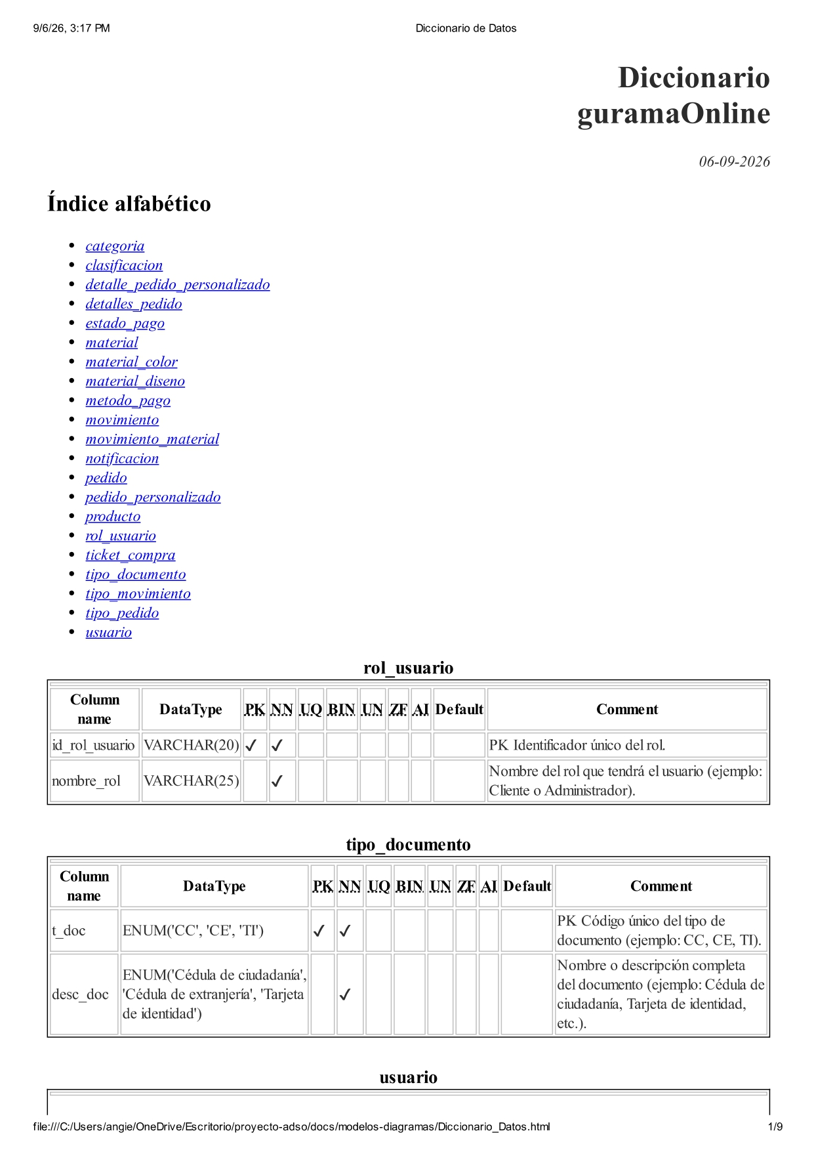
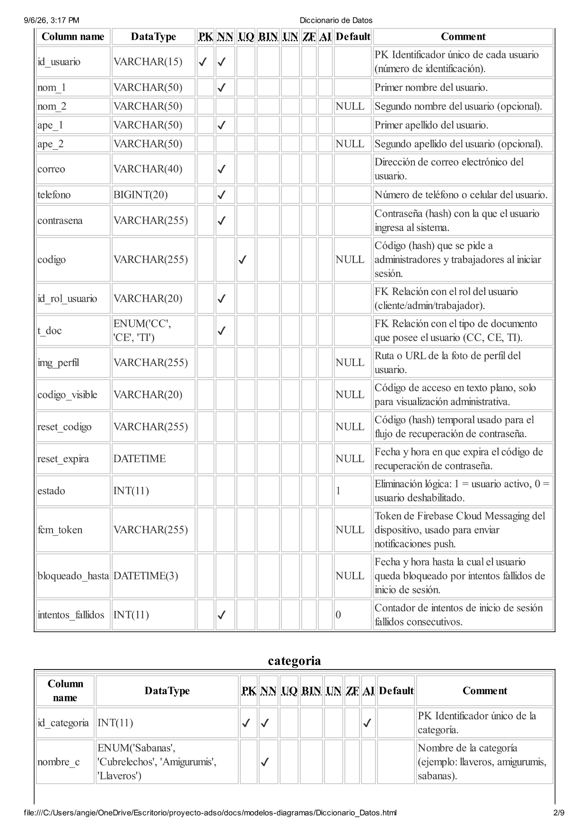
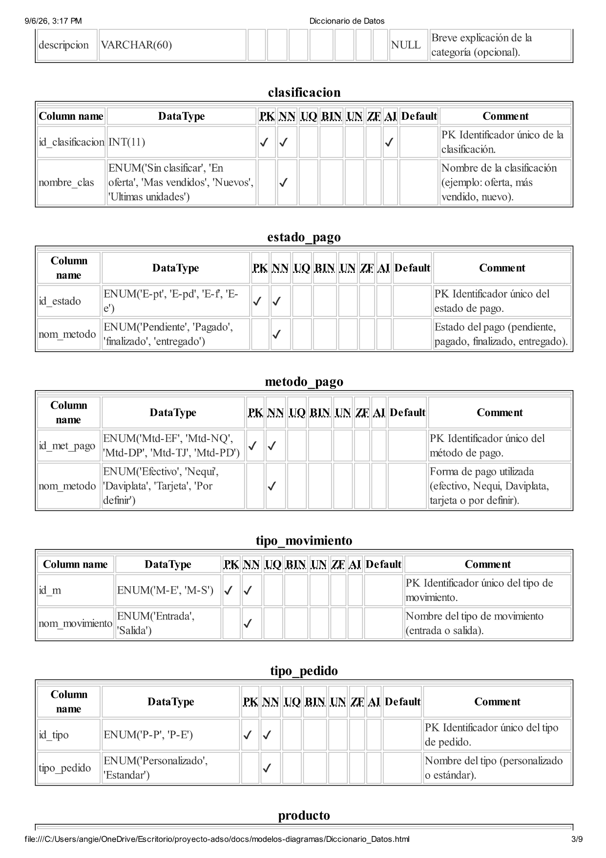
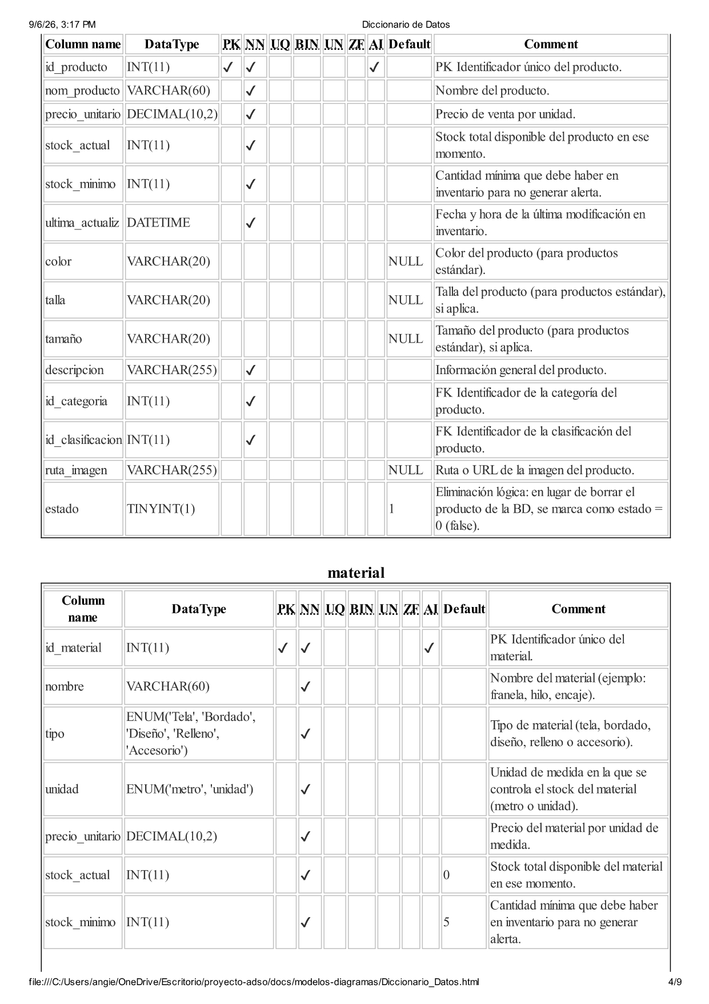
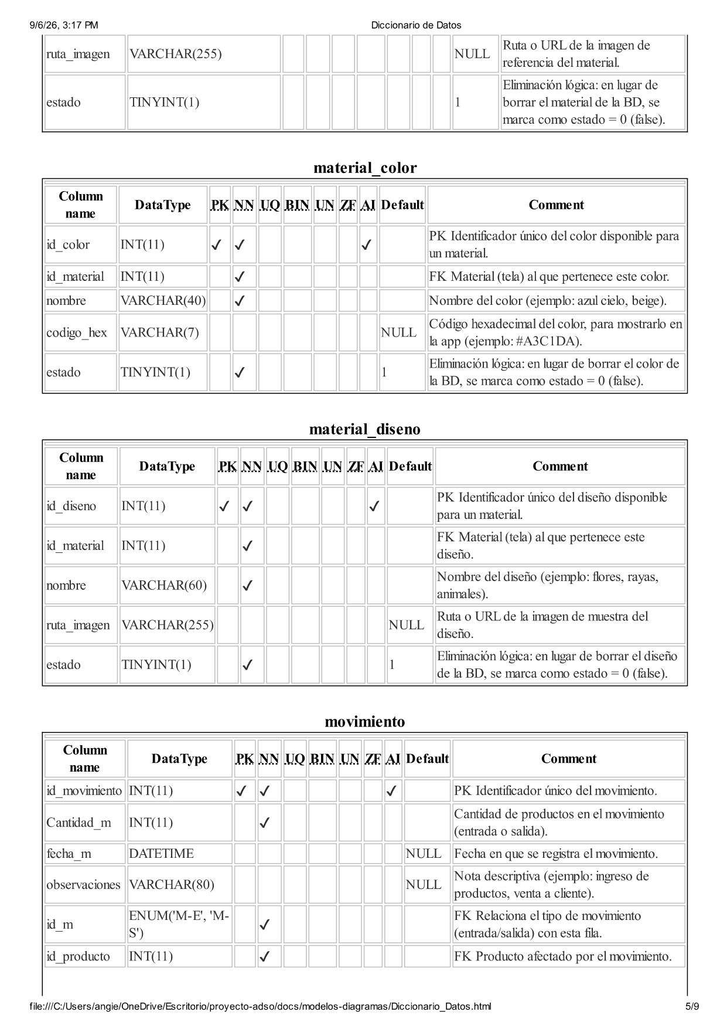
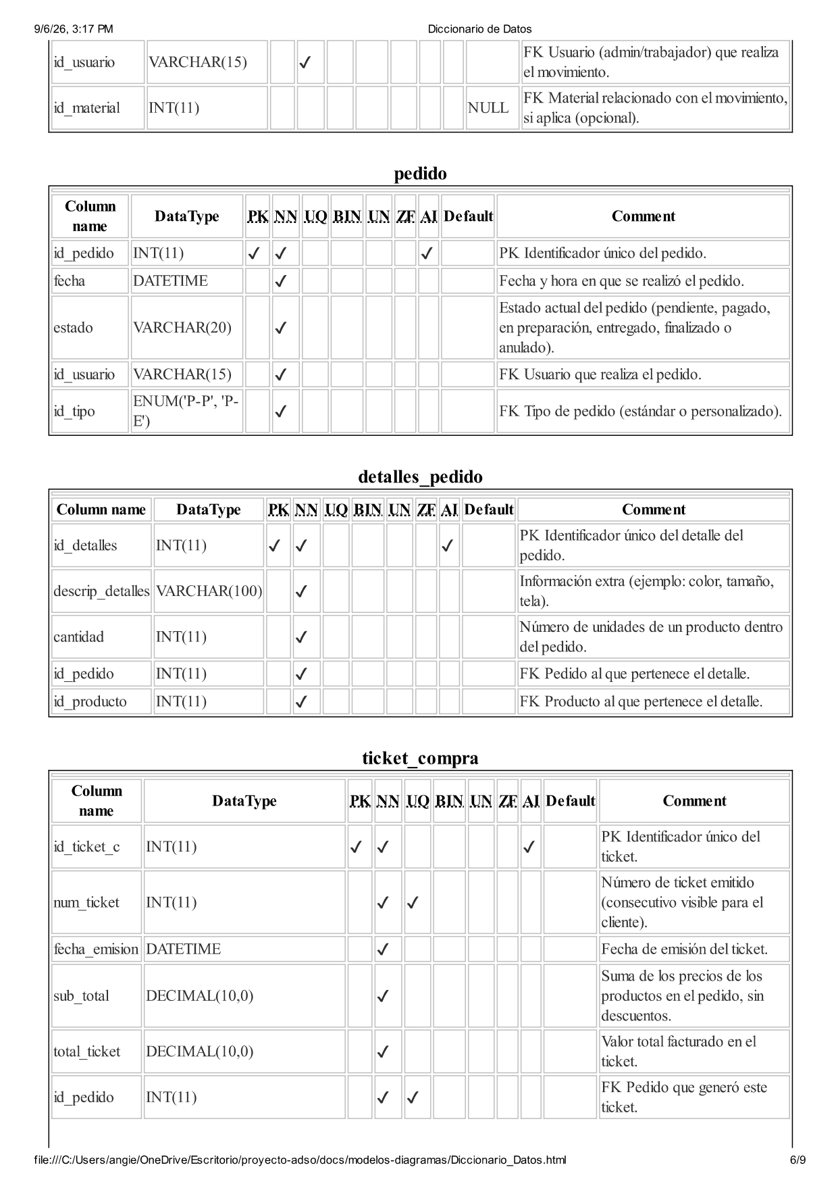
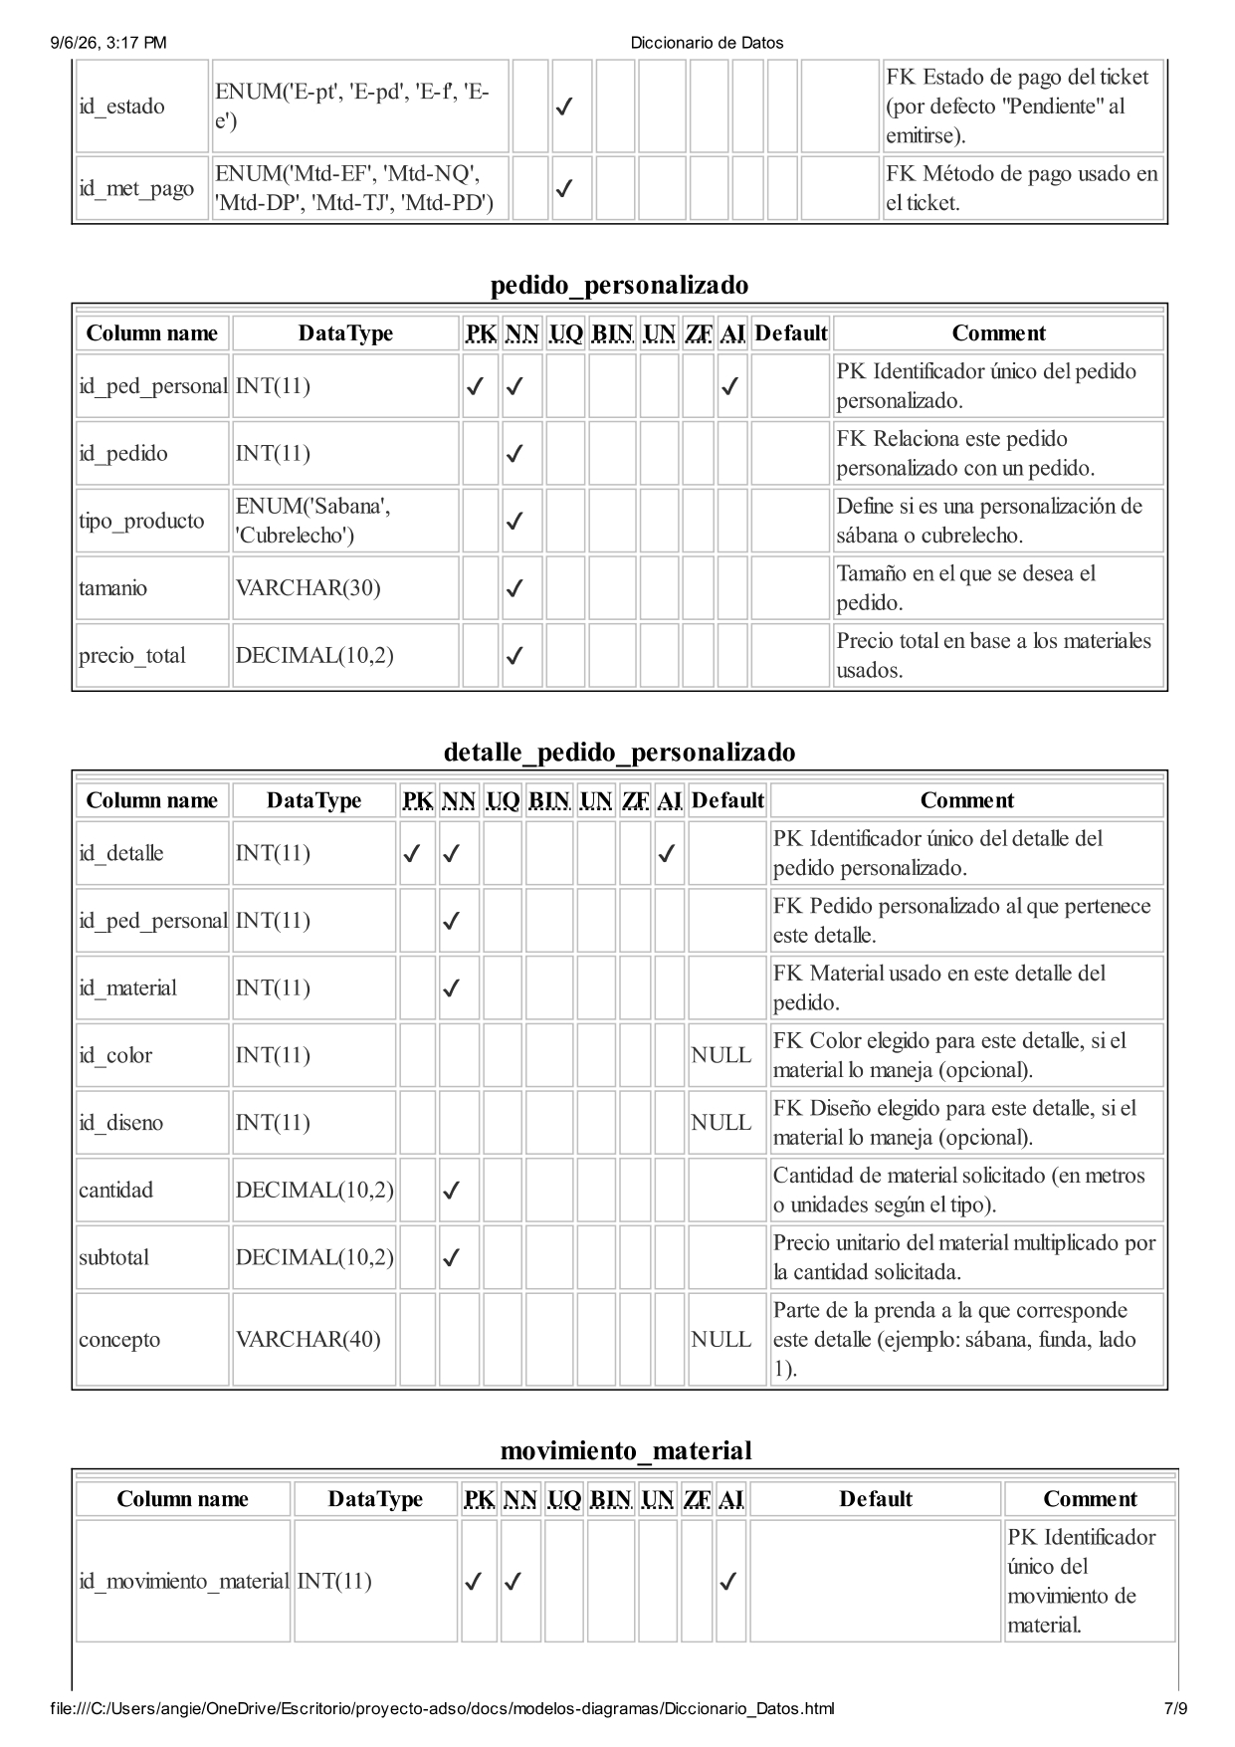
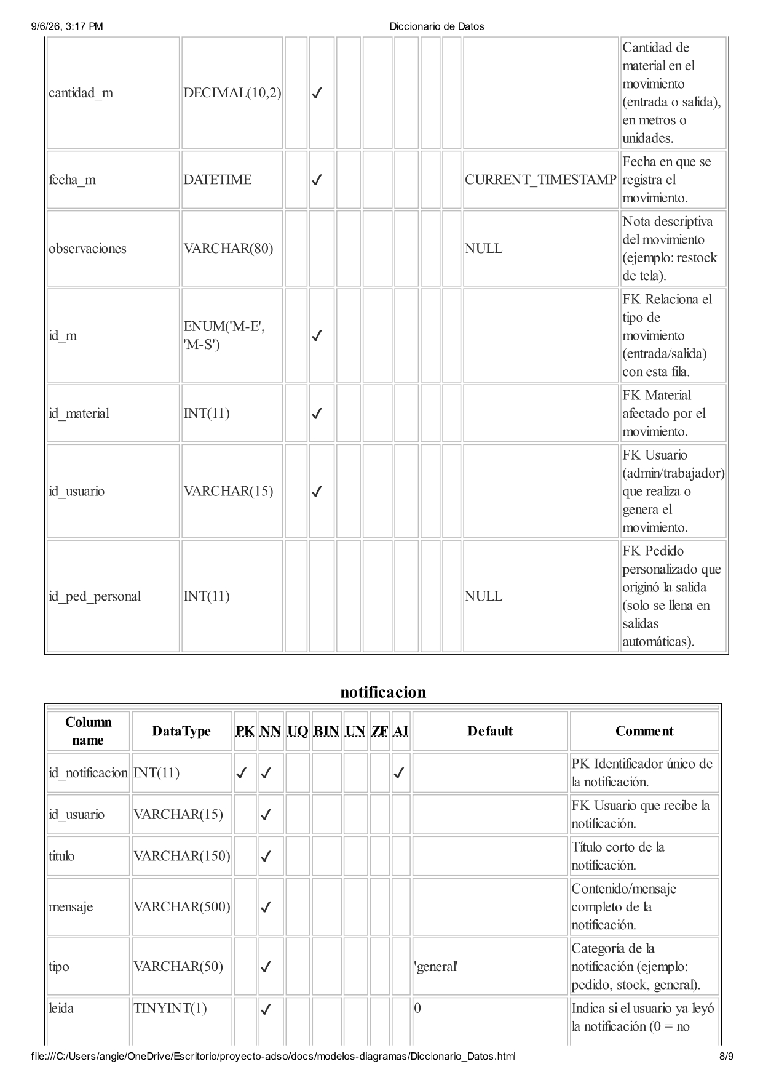
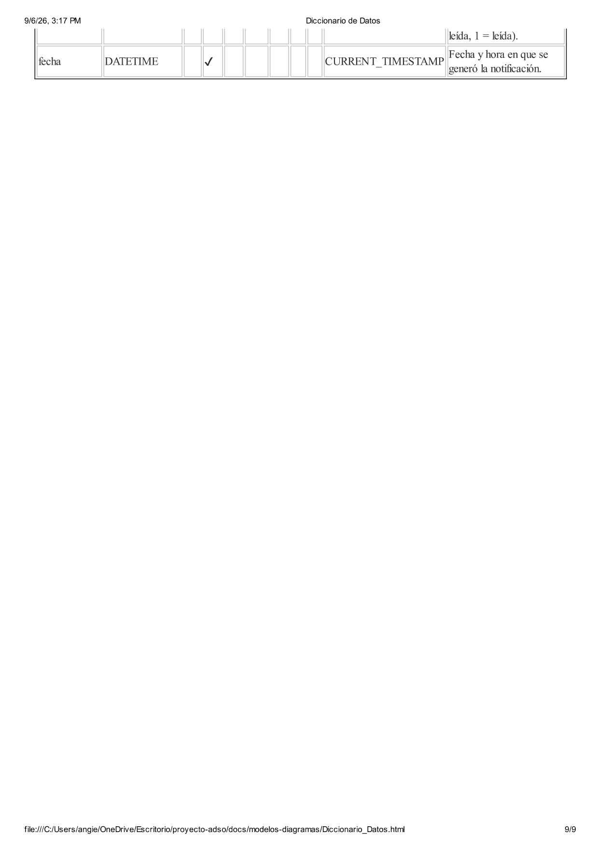

14. Descripción Detallada de los Algoritmos
Se describen en lenguaje natural los algoritmos principales implementados en el backend:

14.1 Autenticación y control de acceso (AuthService)
- El usuario envía correo y contraseña.
- Se busca el usuario por correo.
- Se verifica si la cuenta está desactivada (estado = 0). Si lo está, se rechaza el acceso.
- Se verifica si existe un bloqueo temporal (bloqueado_hasta). Si aún está activo, se informa el tiempo restante.
- Se compara la contraseña con bcrypt.
- Si es incorrecta:
  - Se incrementa el contador de intentos fallidos.
  - Al llegar a 5 intentos se bloquea la cuenta por 60 segundos y se reinicia el contador.
- Si es correcta:
  - Se reinician intentos y bloqueo.
  - Si el rol es Administrador (1) o Trabajador (3) se exige un segundo factor (código de acceso hasheado).
  - Si es Cliente se genera el token JWT y se permite el ingreso.
- El código de segundo factor también se valida con bcrypt.

14.2 Creación de pedido estándar (PedidosService.create)
- Se validan datos obligatorios (items, id_usuario, método de pago).
- Se detectan productos duplicados en el mismo pedido (protección contra doble envío).
- Dentro de una transacción de Prisma:
  - Se crea el registro de pedido con estado “Pendiente” y tipo “Estándar”.
  - Por cada ítem:
    - Se verifica existencia y estado activo del producto.
    - Se valida stock suficiente.
    - Se calcula el nuevo stock (nunca se permite valor negativo).
    - Se actualiza el stock del producto.
    - Se crea el detalle del pedido.
    - Se registra un movimiento de tipo Salida asociado a la venta.
  - Se genera un número de ticket aleatorio de 6 dígitos.
  - Se crea el ticket_compra con estado de pago “Pendiente” y método “Por definir”.
- Si el número de ticket colisiona (constraint UNIQUE), se reintenta hasta 5 veces con un nuevo número.
- Solo después de que la transacción se confirma exitosamente se envían notificaciones (FCM a administradores y notificación interna al cliente). Un fallo de notificación no revierte el pedido.

14.3 Creación de pedido personalizado (PedidosPersonalizadosService)
- Se validan los materiales seleccionados y su stock.
- Se protege contra ítems duplicados.
- Dentro de una transacción:
  - Se crea el pedido de tipo “Personalizado”.
  - Se crea el registro pedido_personalizado (tipo de producto, tamaño, precio total).
  - Por cada material:
    - Se valida stock.
    - Se descuenta el stock (nunca negativo).
    - Se crea el detalle personalizado (material, color, diseño, cantidad, subtotal).
    - Se registra movimiento de material (salida).
  - Se genera el ticket de compra.
- Se aplican las mismas reglas de reintento de número de ticket y notificaciones posteriores a la transacción.

14.4 Movimientos de inventario (MovimientosService)
- Entradas: aumentan stock_actual del producto o material.
- Salidas: disminuyen stock, con validación de no quedar en negativo.
- Se registran observaciones, usuario responsable, fecha y tipo (M-E / M-S).
- Existen consultas con filtros de rango de fechas y clasificación del origen del movimiento (Venta Online, Manual Admin, etc.).

14.5 Gestión de usuarios (UsuariosService)
- Las contraseñas y códigos de acceso se almacenan hasheados con bcrypt (10 rounds).
- Al crear trabajadores se genera un código visible TRB-XXXXX y su versión hasheada.
- Los listados de usuarios nunca devuelven contraseñas ni códigos hasheados.

14.6 Notificaciones
- Se utilizan tokens FCM para push a administradores.
- Se registran notificaciones en base de datos para el cliente (pedido creado, cambios de estado, etc.).

15. Diseño de Pantallas y Reportes
- Separación por roles:
  - Cliente: catálogo, carrito, pedidos personalizados, perfil, tickets.
  - Administrador / Trabajador: panel de control, productos, materiales, movimientos (entradas/salidas), pedidos realizados, usuarios (solo admin).
- Rutas protegidas (RutasProtegidas): validan rol permitido antes de renderizar la pantalla.
- Headers diferenciados según el módulo (Header, HeaderPanel, HeaderProductos, HeaderMovimientos, HeaderUsuarios, etc.) para mantener consistencia visual y navegación contextual.
- Sidebar en módulos administrativos para acceso rápido.
- Responsive: uso de CSS propio y componentes React pensados para escritorio y dispositivos móviles.
- Feedback inmediato: mensajes de stock insuficiente, validaciones de formularios, bloqueo por intentos de login, etc.
- Carrito persistente mediante contexto (CartProvider) y almacenamiento local.
- Tickets: modales y páginas dedicadas (TicketPedidoModal, ticketcompra, ticket_p-p) que muestran el resumen del pedido y número de ticket.

Consideraciones de reportes
- Listados de movimientos con filtros por rango de fechas.
- Historial de pedidos (estándar y personalizados) con estado de pago y método.
- Consultas de stock actual vs. stock mínimo (productos y materiales).
- Información de origen del movimiento (Venta Online vs. Manual).
- Los reportes se generan principalmente mediante consultas Prisma / SQL raw y se presentan en tablas interactivas en las pantallas de administración.

16. Descripción de Campos Requeridos por Pantalla
Capturas de pantalla de cada módulo con la descripción de sus campos

17. Vista de Implementación
Estructura del codigo back, front y pruebas:
Backend
├── prisma/
│ ├── schema.prisma Modelos de datos (MySQL)
│
├── src/ (NestJS)
│ ├── main.ts
│ ├── app.module.ts
│ ├── auth/ Login, JWT, roles, guards, middleware
│ ├── usuarios/
│ ├── productos/
│ ├── categorias/
│ ├── movimientos/ Entradas/salidas productos y materiales
│ ├── pedidos/ Pedidos estándar + tickets
│ ├── pedidos-personalizados/ Materiales, colores, diseños, pedidos custom
│ ├── notificaciones/ FCM + notificaciones internas
│ ├── task/ Tareas programadas para envíos de correos
│ └── prisma/ PrismaService
Frontend
├── src-front/ FRONTEND (React + Vite)
│ ├── main.jsx
│ ├── App.jsx Rutas y providers
│ ├── context/ AuthContext, CartProvider, RutasProtegidas, api.js
│ ├── components/ Headers, Sidebars, Footer, TicketModal…
│ ├── pages/
│ │ ├── inicio, login, registro, olvidar_contrasena…
│ │ ├── usuario/ Catálogo, carrito, pedidos personalizados, perfil…
│ │ └── admin_Trabajador/ Panel, productos, materiales, movimientos, usuarios…
│ └── utils/
Pruebas Backend
├── test/
│ ├── PruebasUnitarias/ Jest (ej. carrito)
│ ├── PruebasIntegracion/ E2E NestJS (auth, pedidos, movimientos, usuarios…)
│ └── utils/ Helpers, factories, mocks
Pruebas fontend
└── cypress/ PRUEBAS E2E FRONTEND
└── e2e/ carrito, materiales, pagos_tickets, pedidos-personalizados, usuarios…

Capa | Tecnología | Responsabilidad
Presentación | React (Vite) + Context API | UI, rutas protegidas por rol, carrito, formularios
API / Lógica de negocio | NestJS + Guards JWT + Roles | Endpoints REST, validaciones, transacciones, notificaciones
Persistencia | Prisma ORM + MySQL | Modelos, relaciones, transacciones ACID
Pruebas | Jest (unitarias + integración) + Cypress (E2E) | Cobertura de flujos críticos de negocio

18. Vista de Despliegue
Diagrama de Despliegue
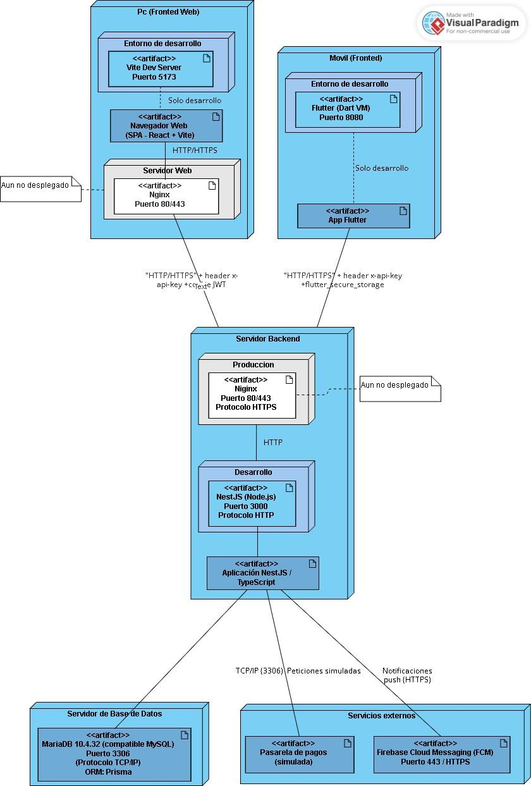

19. Diagrama de Navegación del Sistema
diagrama de navegación
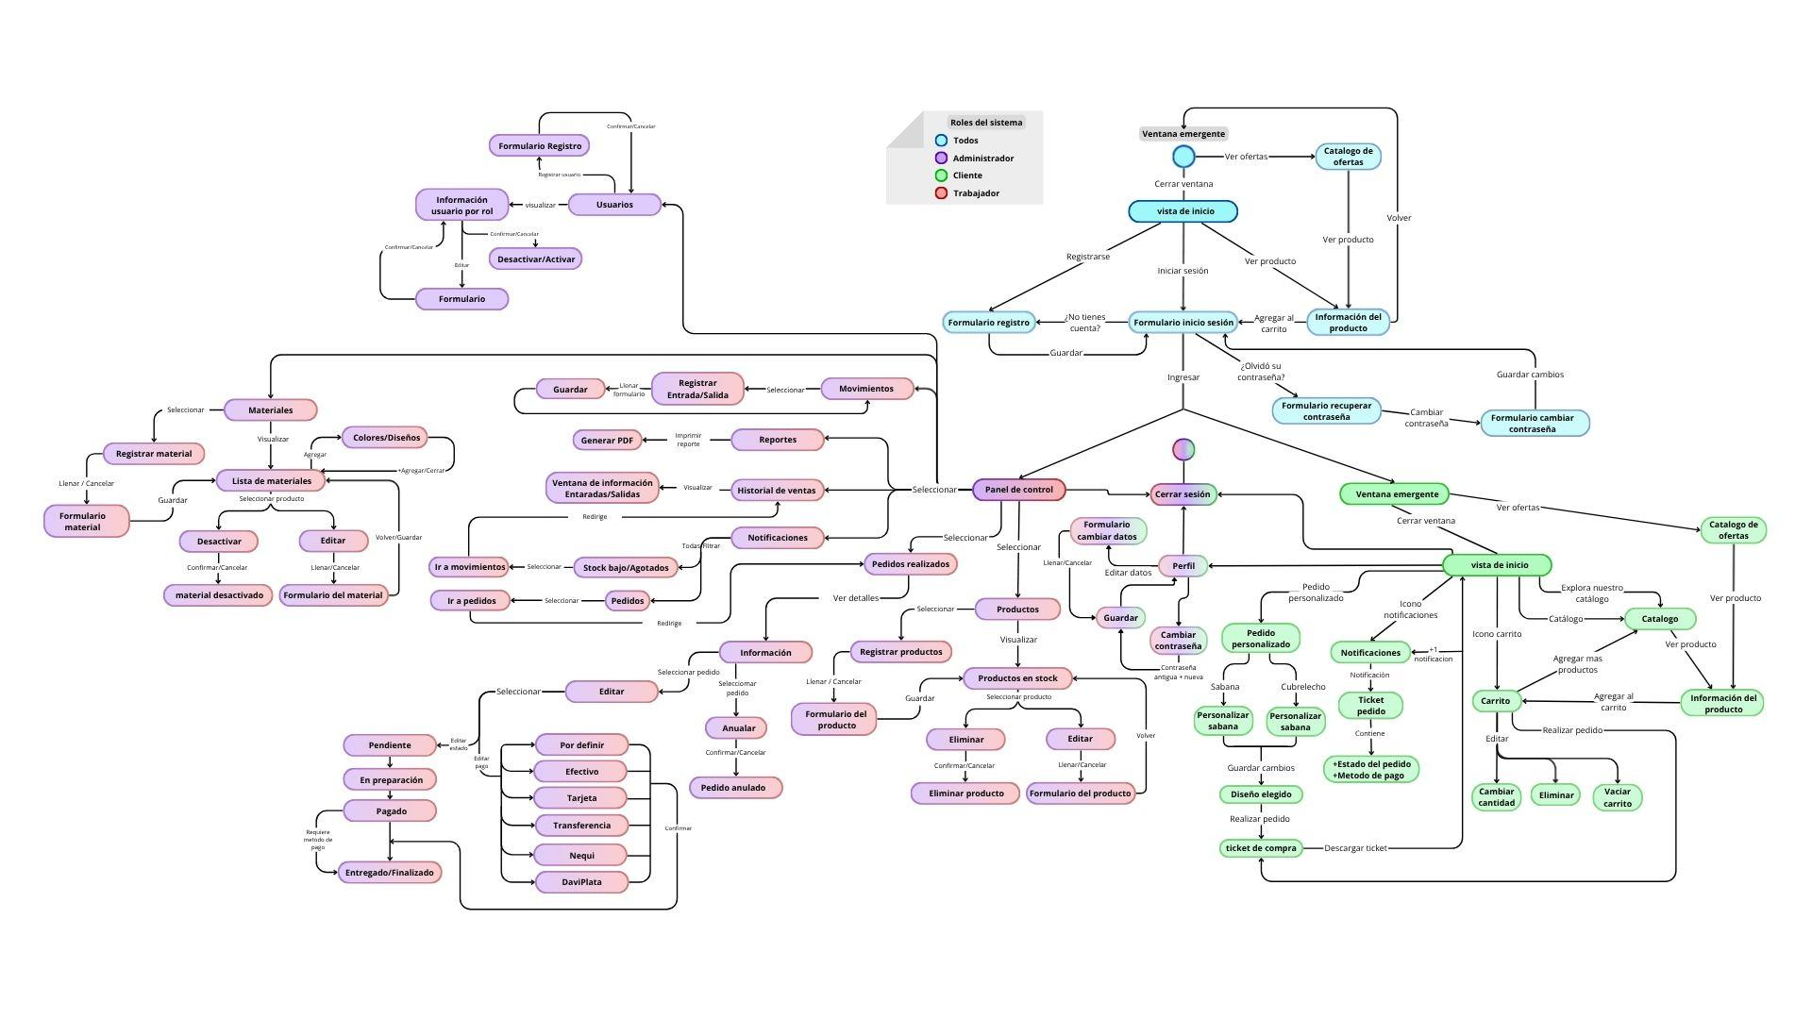

21. Glosario de Términos
- API: interfaz de programación de aplicaciones; reglas para la comunicación entre sistemas.
- Bug / Defecto: fallo en el software que causa un comportamiento incorrecto.
- CU: Caso de Uso.
- Dashboard: panel de control visual con indicadores clave.
- HU: Historia de Usuario; requisito funcional descrito desde la perspectiva del usuario final.
- JWT: JSON Web Token; estándar para autenticación y autorización.
- RF / RNF: Requisito Funcional / Requisito No Funcional.
- REST: estilo arquitectónico para APIs.
- Sprint Review: reunión al final del sprint para mostrar resultados al cliente.

Documentación
En esta sesión se encuentra toda la documentación relacionada con el sistema, referenciada a lo largo del manual.
- Repositorio GitHub del proyecto: https://github.com/Catpink369/repoproyecto-adso
- Carpeta raíz en Drive: https://drive.google.com/drive/folders/1cctgoOp0r1vGvZrVowOSm-1duF-1v2dK
- RF.docx (requisitos funcionales completos): https://docs.google.com/document/d/11yVkTnCDcoEcbU9jPUqVq0_EedK0l
- RNF.docx (requisitos no funcionales completos): https://docs.google.com/document/d/1Kh6m-c_dSNDN1OT2MrRsTTpUvT3fLb8f
- Caso_Uso_Extendido.docx (40 casos de uso completos): https://docs.google.com/document/d/14d_1bKgn-RVUVbY4vgso12kU8F9yW7tn/edi
- Plan Maestro de Pruebas (P-QA-09): https://docs.google.com/document/d/1B286iJSkDQxnqaAGG2Sl4Ur3Sc_NUO6O
- Casos de Prueba: https://docs.google.com/spreadsheets/d/1YGhNafuKH024mqSumRCmZVYaBie__mY-
- Matriz de Trazabilidad: https://docs.google.com/spreadsheets/d/10VsYnt2j1m16D78NExYx2hgOAbL6V-e9
- Reporte de Defectos (Bugs): https://docs.google.com/spreadsheets/d/1gZLcLobCv-oY7OEAesCNz6UUbqV_ll45
- Dashboard de Calidad: https://docs.google.com/spreadsheets/d/1Rw1uAov0QVfczrXUeZt1y0OIzaX6CMnz

